Ejercicio Práctico:

Link del proyecto final Alejandro Rubén Angelini

<https://github.com/guiraldes/ApkTicmas.git>

Actividad 1, 2, 3:

Emulador Tablet en Vertical (Portrait):

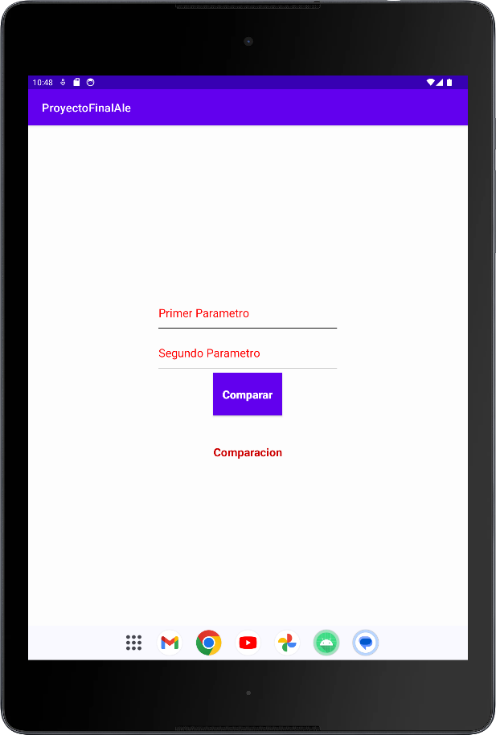

Configuración:

TABLET: Android: API 34 (Google APIs)

Tamaño de Pantalla: 8,86” (2048x1536 xhdpi)

Memoria: 1536 MB

Emulador Tablet en Horizontal (Landscape):

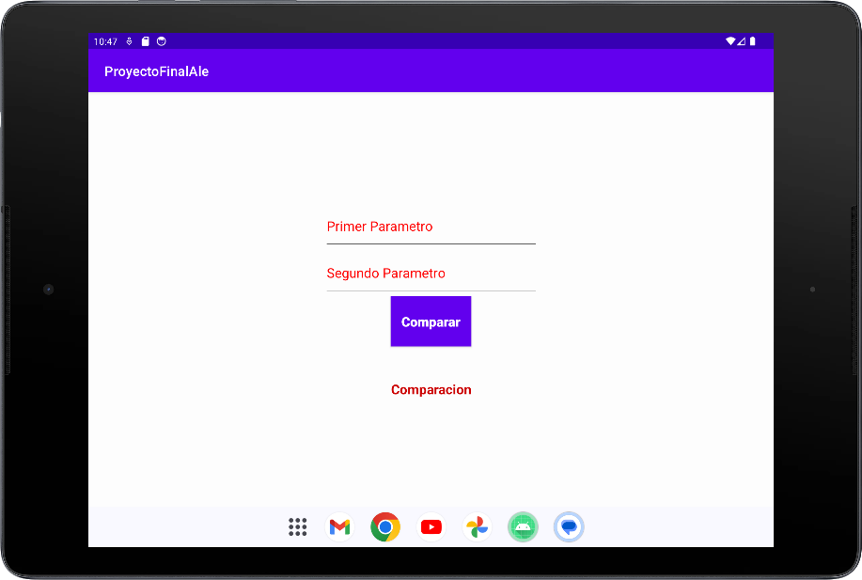

Emulador de Teléfono en Vertical (Portrait)

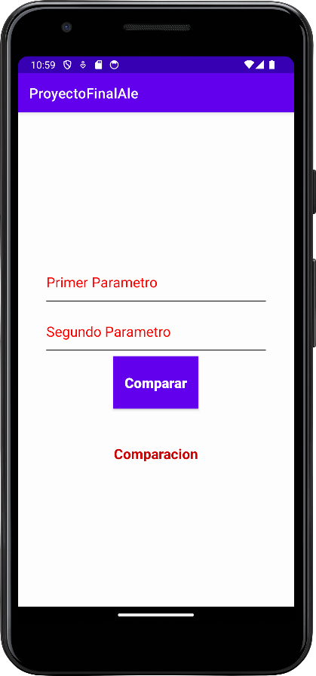

Emulador de Teléfono en Horizontal (Landscape)

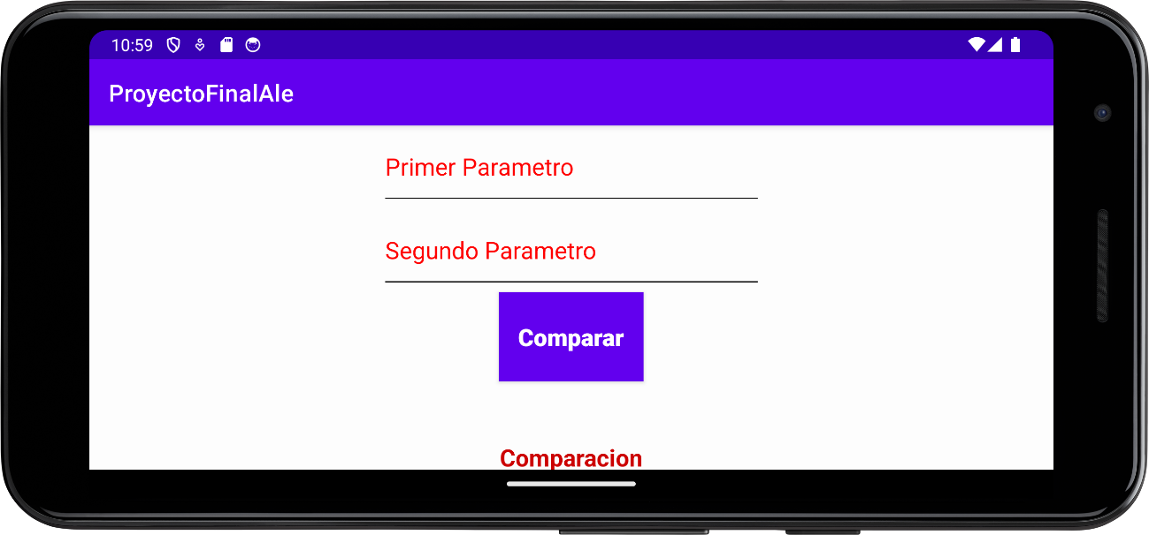

Configuración:

TELEFONO: Android: API 34 (Google APIs)

Tamaño de Pantalla: 5,6”(440dpi)

Memoria: 1536 MB

Actividad 4

La diferencia más grande que ocurre al cambiar del modo Portrait al Landscape es que la orientación y la disposición de la pantalla cambia y permite observar la App e interactuar con la misma fluidez

Actividad 5

El nombre de nuestra aplicación se encuentra en el “AndroidManifest.xml” y este mismo se puede cambiar ahí o se puede cambiar en el recurso de la carpeta “res” llamado “strings”. Respecto al icono, este mismo se puede cambiar en el “AndroidManifest.xml” pero siguiendo las rutas de su archivo también se puede modificar en la carpeta res al igual que en resource manager de nuestra IDE (Android Studio).